审核计划
受审核方名称 | 菏泽市新世纪仪器仪表有限公司
注册地址 | 菏泽市牡丹区安兴镇经济开发区
经营地址 | 菏泽市牡丹区中华西路918号
联系人 | 王建党 |  |  | 联系电话 |  | 15005401888 |  |  | 邮编 |  |  | xsjyq98@163.com
最高管理者 | 王建党 |  |  | 联系电话 |  |  |  |  | 邮箱
合同编号. | 0716-2022-Q、0720-2022-EO |  |  | 审核领域 |  | ■QMS□EcMS■EMS■OHSMS  □FSMS □HACCP □EnMS
审核类型 | ■Q初次认证第（二）阶段□监督审核 ■EO再认证 □扩项审核 □其他
审核方法 | ■现场审核 □远程审核 □现场结合远程审核 □非现场审核（仅限一阶段）
远程审核方式 | □音频□视频□数据共享□远程接入
远程审核资源 | □网络 □智能手机 □台式电脑 □笔记本电脑 □录像机 □照相机 □可穿戴设备
审核目的 | ■第二阶段审核：验证组织管理体系的建立、实施运行的符合性及有效性，以确定是否推荐认证注册。  ■再认证：验证组织管理体系的符合性和持续有效性，以确定是否推荐保持认证注册资格并换发认证证书。  □特殊审核: □确定是否推荐同意扩大范围的申请并换发认证证书。  □跟踪调查投诉、曝光情况，确认获证客户是否已实施有效的整改措施。  □调查获证客户变更信息，确定管理体系持续有效运行。  □对被暂停客户进行跟踪审核，验证被暂停原因是否已消除，以确定是否恢复认证注册资格。  □验证管理体系实施运行的符合性及有效性。
审核范围 | Q：实验室仪器仪表的销售服务  E：实验室仪器仪表的销售服务所涉及场所的相关环境管理活动  O：实验室仪器仪表的销售服务所涉及场所的相关职业健康安全管理活动 |  |  |  |  |  |  |  |  |  | 专业  代码 | Q：29.10.07  E：29.10.07  O：29.10.07
审核准则 | ■GB/T19001-2016/ISO 9001:2015 □GB/T 50430-2017■GB/T24001-2016/ISO 14001:2015  ■GB/T45001-2020/ISO45001：2018标准 □ISO 22000:2018  □GB/T 27341-2009&GB 14881-2013&危害分析与关键控制点（HACCP体系）认证补充要求1.0  □GB/T 23331-2020/ISO 50001:2018  □RB/T (行业认证标准)  ■适用于受审核方的法律法规及其他要求； ■认证合同  ■受审核方管理体系文件 (手册版本号：A0)
审核日期 | 现场审核于2022年05月28日 上午至2022年05月29日 下午(共2.0天)
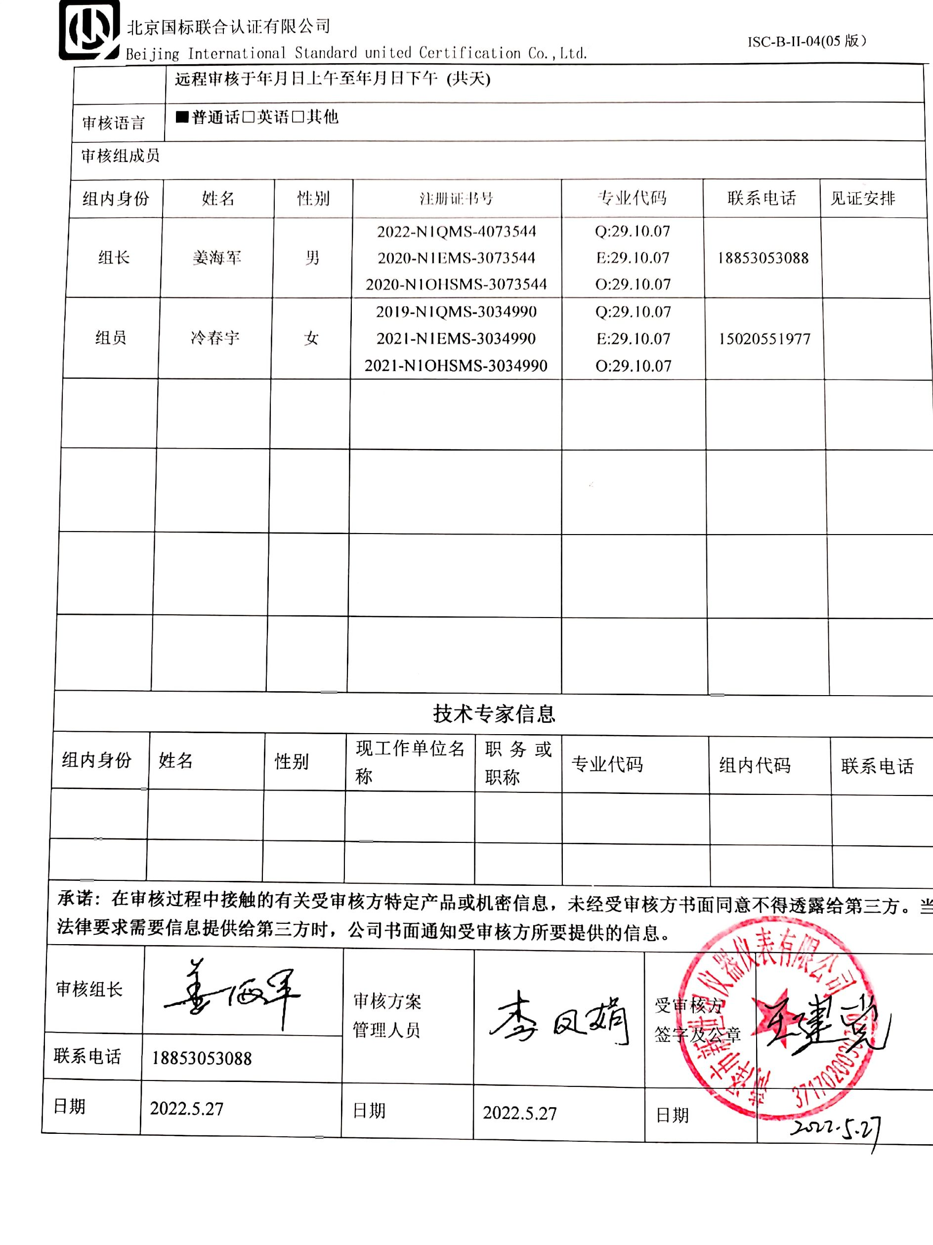
远程审核于年月日上午至年月日下午 (共天)
审核语言 | ■普通话□英语□其他
审核组成员
组内身份 | 姓名 | 性别 | 注册证书号 |  |  | 专业代码 |  | 联系电话 |  |  |  |  | 见证安排
组长 | 姜海军 | 男 | 2022-N1QMS-4073544  2020-N1EMS-3073544  2020-N1OHSMS-3073544 |  |  | Q:29.10.07  E:29.10.07  O:29.10.07 |  | 18853053088
组员 | 冷春宇 | 女 | 2019-N1QMS-3034990  2021-N1EMS-3034990  2021-N1OHSMS-3034990 |  |  | Q:29.10.07  E:29.10.07  O:29.10.07 |  | 15020551977
技术专家信息
组内身份 | 姓名 | 性别 | 现工作单位名称 |  | 职务或职称 | 专业代码 |  | 组内代码 |  |  |  |  | 联系电话
承诺: 在审核过程中接触的有关受审核方特定产品或机密信息，未经受审核方书面同意不得透露给第三方。当法律要求需要信息提供给第三方时，公司书面通知受审核方所要提供的信息。
审核组长 | 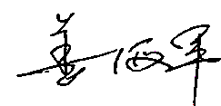 |  | 审核方案  管理人员 |  | 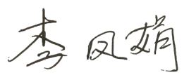 |  | 受审核方  签字及公章
联系电话 | 18853053088
日期 | 2022.5.27 |  | 日期 |  | 2022.5.27 |  | 日期

审核日程安排
日期 | 时间 | 部门 | 过程 | 涉及条款 | 审核人员
2022.5.28 | 08:30-9:00 |  | 首次会议 |  | A B
 | 09:00-9：:30 |  | 现场巡视办公和销售区域及主要的办公、检验、环保、安全设备设施、危化品库、危废库、公用工程（如有）， |  | AB
 | 9:30-12:00 | 管理层  员工代表 | 内外部因素、相关方的需求和期望、体系策划过程、管理承诺相关过程、资源提供过程、内外部沟通、管理评审过程、目标实现策划、顾客投诉处理、监视和测量规划和持续改进等,  对一阶段问题及上次审核整改情况的确认；事故事件及处理情况，质量、环境安全监测情况、使用情况等  沟通、参与、协商 | QMS：4.1,4.2,4.3,4.4,5.1,5.2, 5.3,6.1.6.2.6.3,7.1.1,7.4,9.1.1,9.1.3,9.3,  10.1,10.3,  EMS：4.1,4.2 ,4.3,4.4, 5.1, 5.2, 5.3,6.1 ,6.2,  7.1,7.4,9.3,10.1,10.3,  OHS：4.1, 4.2, 4.3, 4.4, 5.1, 5.2 ,5.3，5,4,6.1, 6.2, 7.1 ,7.4, 9.3, 10.1,10.3, | B
 | 9:30-12:00 | 销售部 | 职责、目标、产品服务的要求、与顾客有关的过程、产品交付、运输控制，采购过程，  产品的设计和开发不适用确认，产品和服务的提供控制，产品标识和防护，仓储管控，及相关环境因素/危险源识别和控制 | QMS：5.3、6.2，8.1,8.2,8.3,  8.4,8.5, 9.1.2,  EMS: 5.3、6.2，6.1.2,8.1, 8.2,  OHS: 5.3、6.2，6.1.2,8.1, 8.2, | A
 | 12:00-13:00 |  | 休息 |  | AB
 | 13:00-17:30 | 行政部 | 职责、人员能力、意识、知识管理、文件/记录控制、内部审核，质量问题与环境/安全事故及处理 | QMS:5.3、7.1.2、7.1.6、7.2、7.3、7.5、9.2,10.2，  EMS: 5.3、7.2、7.3、7.5、9.2,10.2，  OHS：5.3、7.2、7.3、7.5、9.2,10.2, | B
 | 13:00-17:30 | 销售部  -继续 | 职责、目标、产品服务的要求、与顾客有关的过程、产品交付、运输控制，采购过程，  产品的设计和开发不适用确认，产品和服务的提供控制，产品标识和防护，仓储管控，及相关环境因素/危险源识别和控制 | QMS：5.3、6.2，8.1,8.2,8.3,  8.4,8.5, 9.1.2,  EMS: 5.3、6.2，6.1.2,8.1, 8.2,  OHS: 5.3、6.2，6.1.2,8.1, 8.2, | A
 | 17:30 |  | 第一天结束（8h） |  | AB
2022.5.29 | 8:00-12:00 | 行政部 | 基础设施和特种设备管理、公用工程管理，公司环境因素识别和危险源辨识和评价，环境和职业健康安全运行控制，应急准备和响应，合规义务，合规性评价，目标指标和管理方案,财务支出, | QMS：6.2、7.1.3,7.1.4，  EMS: 6.1.2,6.1.3,6.1.4,6.2,8.1, 8.2,9.1.1, 9.1.2,  OHS: 6.1.2,6.1.3,6.1.4,6.2,  8.1,8.2,9.1.1,9.1.2, | B
 | 8:00-10:00 | 销售部  -继续 | 职责、目标、产品服务的要求、与顾客有关的过程、产品交付、运输控制，采购过程，  产品的设计和开发不适用确认，产品和服务的提供控制，产品标识和防护，仓储管控，及相关环境因素/危险源识别和控制 | QMS：5.3、6.2，8.1,8.2,8.3,  8.4,8.5, 9.1.2,  EMS: 5.3、6.2，6.1.2,8.1, 8.2,  OHS: 5.3、6.2，6.1.2,8.1, 8.2, | A
 | 10:00-12:00 | 销售部 | 监视和测量资源的控制、产品的监视和测量、不合格品的控制,及相关环境因素/危险源识别和控制 | QMS: 7.1.5,8.6,8.7,  EMS: 6.1.2,8.1, 8.2,  OHS: 6.1.2,8.1, 8.2, | A
 | 12:00-13:00 |  | 休息 |  | A B
 | 13:00-16:00 | 销售部  -继续 | 监视和测量资源的控制、产品的监视和测量、不合格品的控制,及相关环境因素/危险源识别和控制 | QMS: 7.1.5,8.6,8.7,  EMS: 6.1.2,8.1, 8.2,  OHS: 6.1.2,8.1, 8.2, | A
 | 13:00-16:00 | 行政部  -继续 | 基础设施和特种设备管理、公用工程管理，公司环境因素识别和危险源辨识和评价，环境和职业健康安全运行控制，应急准备和响应，合规义务，合规性评价，目标指标和管理方案,财务支出, | QMS：6.2、7.1.3,7.1.4，  EMS: 6.1.2,6.1.3,6.1.4,6.2,8.1, 8.2,9.1.1, 9.1.2,  OHS: 6.1.2,6.1.3,6.1.4,6.2,  8.1,8.2,9.1.1,9.1.2, | B
 | 16:00-16:30 |  | 审核组整理资料、跟踪及补充审核、审核组会议及和领导层沟通 |  | A B
 | 16:30-17:00 |  | 末次会议 |  | A B
 | 17:00 |  | 审核结束 |  | A B

注：每次监督审核必审条款：
- Q：4.1、4.2、4.3、4.4、5.2、5.3、6.1、6.2、6.3、8.1、8.2、8.3、8.4、8.5、8.6、8.7、9.1、9.2、9.3、10.2、10.3;
- J:3.2、3.3、3.4、4.2、4.3、5.2、5.3、6.2、6.3、7.2、7.3、7.4、8、9、10、11、12
- E/O:4.1、4.2、4.3、4.4、5.2、5.3、6.1、6.2、8.1、8.2、9.1、9.2、9.3、10.2、10.3
- 除以上必审条款外还需审核：标准/规范/法规的执行情况、上次审核不符合项的验证、认证证书、标志的使用情况、投诉或事故、监督抽查情况、体系变动

